Тема занятия: Аппликация из бумаги «Букет для мамочки»
Цель: изготовить аппликацию «Букет для мамочки»
Задачи:
Обучающие:
Формирование умения разметки деталей по шаблону
Совершенствовать приемы резания и оформления деталей;
Развивающие:
Развитие наблюдательности, внимания, фантазии и творчества.
Воспитывающие:
Воспитывать культуру труда, развивать эстетический вкус, следить за соблюдением техники безопасности, развивать мелкую моторику рук, воспитывать аккуратность и терпение.
Формируемые УУД:
Личностные:
формирование личного, эмоционального отношения к себе и к своим близким.
Регулятивные:
освоение алгоритма работы с бумагой.
Познавательные:
формирование знаний о законах композиции
формирование знаний о законах цветовой гармонии
Коммуникативные:
формирование умения работать в группе.
Метапредметные связи
Математика (умение определять форму предмета и его размер; сравнивать предметы по форме, размеру, количеству).
ОБЖ (знание и применение правил техники безопасности с ножницами и клеем). Развитие речи (обогащение словарного запаса учеников).

Оборудование: компьютер, проектор, шаблоны.
Планируемые результаты:
Формировать навыки работы с бумагой,
закрепить навыки работы с ножницами и клеем;
развивать умение размещать шаблоны на цветной бумаге;
уметь слушать и понимать речь своих товарищей
Ходзанятия.
№ п\п | Этапы занятия | Деятельностьпедагога | Деятельность учащихся | Формируемые универсальные учебные действия и предметные действия
1 | Организационный момент | Милые мои друзья,  На вас всегда надеюсь я.  Мы хороший дружный класс.  Всё получится у нас!  Проверка готовности учащихся к уроку. | Ответы детей  Просмотр презентации | Личностные
2 | Вступительное слово учителя. | - Ребята, наше занятие мне хочется начать со стихотворения  Кто лелеял моих кукол,  Шил весёлые одёжки,  Помогал мне их баюкать  И играл со мной в игрушки?  - Мамочка моя!  Кто нёс меня в кроватку,  Желал спокойной ночи,  Шептал мне нежно, сладко:  «Спи скорее, дочка!»  - Мамочка моя!  Кто на свете самый чуткий,  Не сыскать ей лучшей славы,  Самый добрый, самый мудрый?  - Ну , конечно, моя мама!  - Как вы думаете, почему именно это стихотворение звучит сегодня на уроке?  II. История праздника «День матери»  - Нет, наверное, ни одной страны, где бы не отмечался День матери. В России День матери стали отмечать сравнительно недавно. Установленный Указом Президента Российской Федерации Б. Н. Ельцина № 120 «О Дне матери» от 30 января 1998 года, он празднуется в последнее воскресенье ноября. С инициативой учреждения Дня матери выступил Комитет Государственной Думы по делам женщин, семьи и молодежи.  «В целях повышения социальной значимости материнства постановляю:  1. Установить праздник — День матери и отмечать его в последнее воскресенье ноября.  2. Настоящий Указ вступает в силу со дня его официального опубликования».  Благодаря ему российские матери получили свой официальный праздник.  Невозможно поспорить с тем, что этот праздник — праздник вечности. Из поколения в поколение для каждого человека мама — самый главный человек в жизни. Становясь матерью, женщина открывает в себе лучшие качества: доброту, любовь, заботу, терпение и самопожертвование.  Новый праздник — День матери — постепенно входит в российские дома. И это замечательно: сколько бы хороших, добрых слов мы не говорили нашим мамам, сколько бы поводов для этого ни придумали, лишними они не будут. Среди многочисленных праздников, отмечаемых в нашей стране, День матери занимает особое место. Это праздник, к которому никто не может остаться равнодушным. В этот день хочется сказать слова благодарности всем Матерям, которые дарят детям любовь, добро, нежность и ласку.  -– В России отмечать «День матери» стали сравнительно недавно. Хотя невозможно поспорить с тем, что это праздник вечности: из поколения в поколение для каждого человека мама – самый главный человек в жизни. Основанный Президентом Российской Федерации в 1998 году, он празднуется в последнее воскресенье ноября. (в этом году это 28 ноября) (слайд 2)  -Вам всем, наверно, хочется поздравить любимую мамочку с этим праздником.  – А какой подарок самый лучший?  – Подарок, выполненный своими руками. | Ответы детей  Ответы детей | познавательные
3 | Определение темы и целей урока | - Назовите тему сегодняшнего урока.  Слайд№3 | Изготовление поздравительной открытки  «ЗАЧЕМ?» - для мамы  «ИЗ ЧЕГО?» - бумага, картон  «ЧТО НУЖНО?» - ножницы, клей  «КАК?» - по плану | Регулятивные  Познавательные
4 | Инструктаж по технике безопасности при работе с ножницами, клеем. | - Давайте вспомним правила работы с ножницами и клеем.( Слайд 4)  Правила работы с ножницами.  Не держи ножницы концами вверх.  Не оставляя ножницы в открытом виде.  Передавай ножницы только в закрытом виде, кольцами в сторону товарища.  При работе следи за пальцами руки.  При вырезании окружности, поворачивай бумагу по ходу часовой стрелки.  Правила работы с клеем.  Не допускай попадания клея в глаза.  Передавай клей-карандаш только в закрытом виде.  После окончания работы клей закрой и убери в безопасное место. | Учащиеся коллективно читают правила | Познавательные  регулятивные
5 | Физкультминутка | Наши чудные цветки  Распускают лепестки.  Ветерок чуть дышит,  Лепестки колышет.  Наши чудные цветки  Закрывают лепестки.  Головой качают,  Тихо засыпают
6. | Выполнение практической работы.  1) Анализ поделки | -Из каких деталей состоит цветок?  -Какое количество деталей необходимо?  - Какого цвета бумага нам понадобится?  - Почему? (слайд 5) | Ответы детей | Коммуникативные  познавательные
 | 2) Ход выполнения работы. | - Познакомимся с планом работы.  1.Обведи детали по шаблону.  2.Вырежи (не забывай количество)  3.Собери детали .  4.Приклей. (слайд 6-) | Самостоятельная работа | Регулятивные  Коммуникативные  личностные
7 | Рефлексия | - Подведем итог нашей работы на уроке.  - С каким настроением вы заканчиваете урок?  -Спасибо за работу. | Оценивание работы | Личностные
8 | Итог урока | Выставка работ

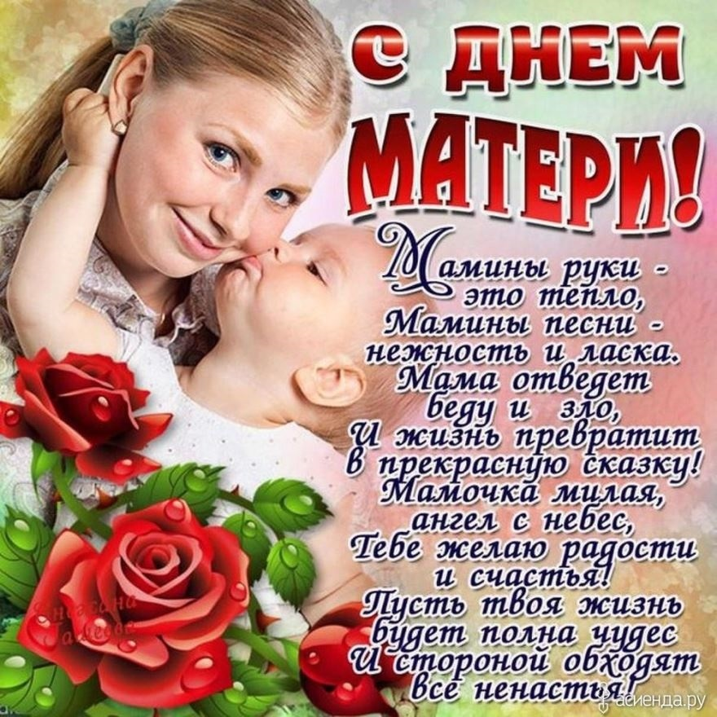
Приложение 1

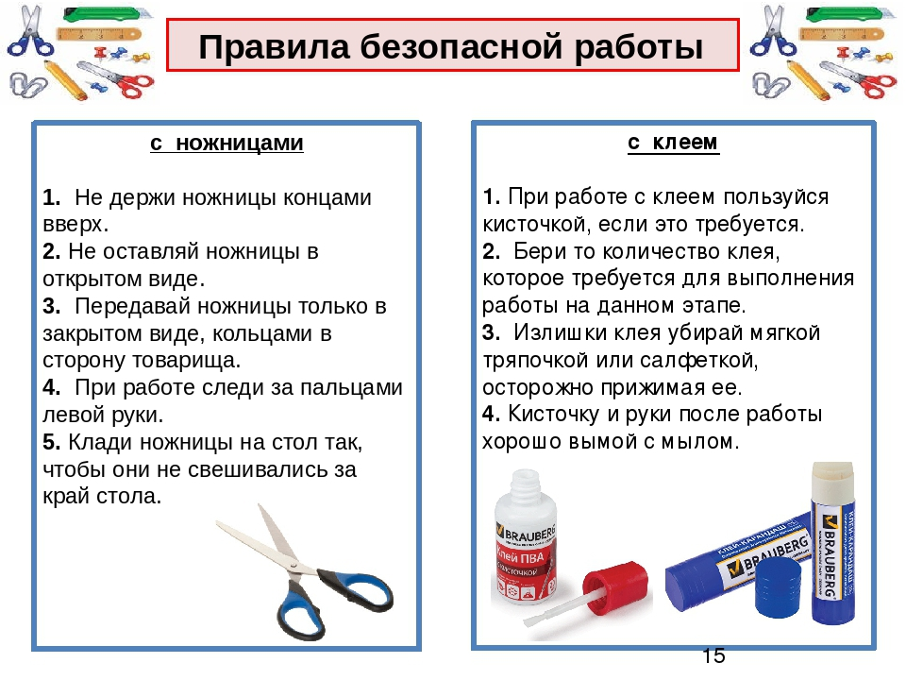

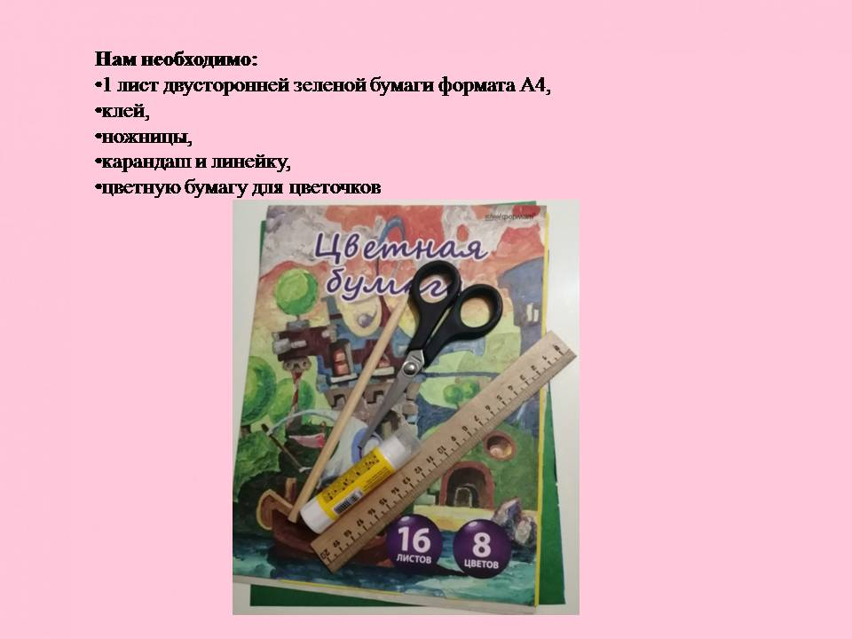
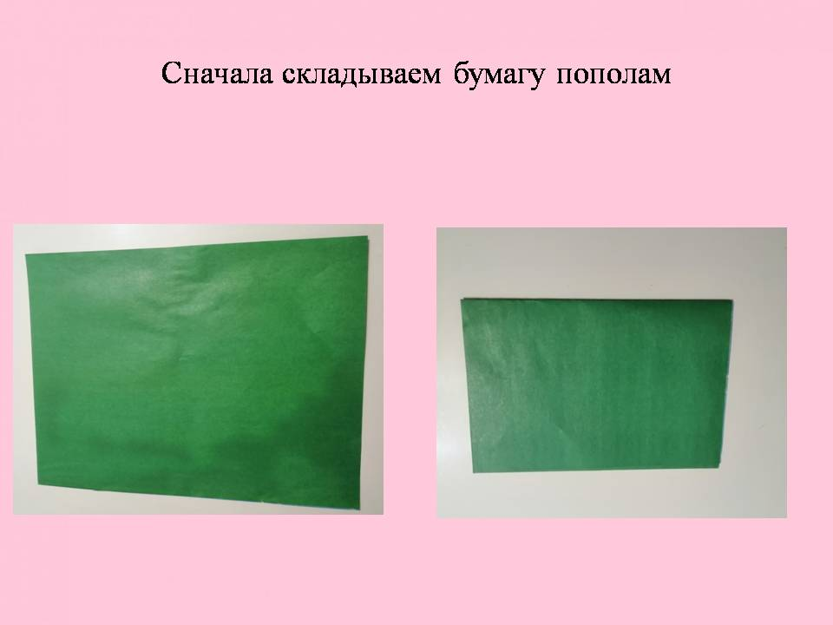
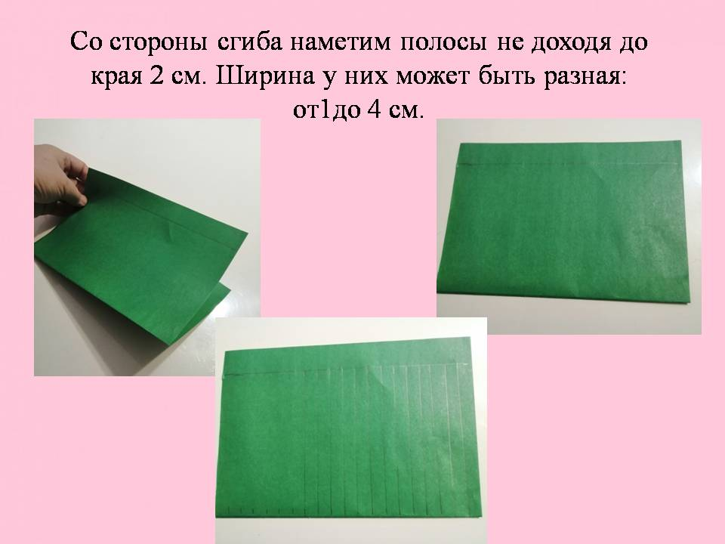
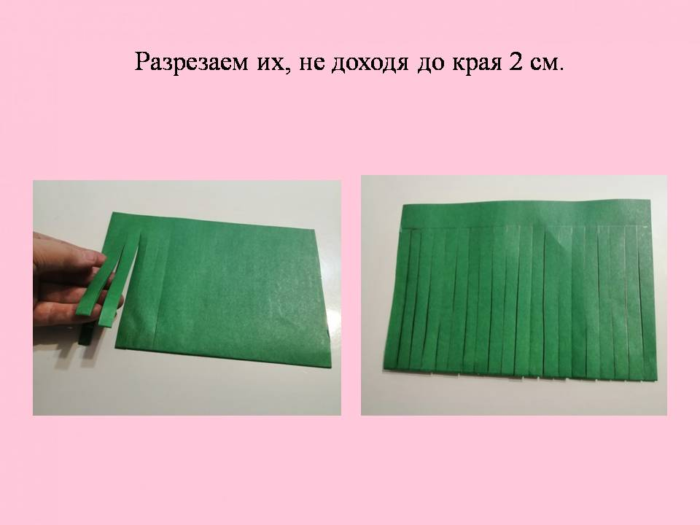
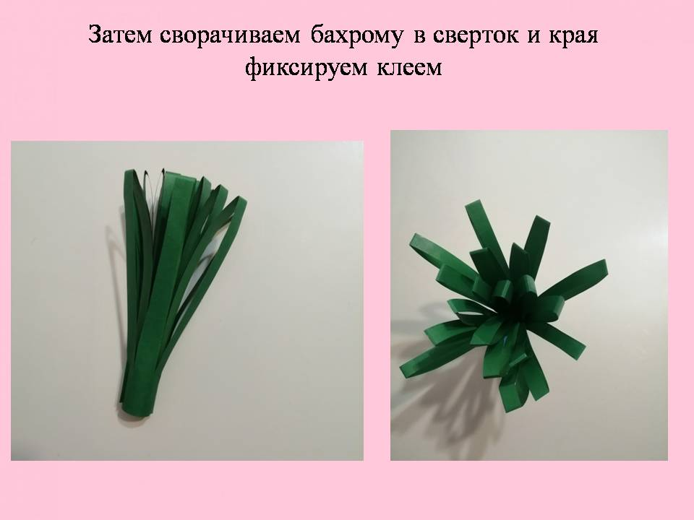
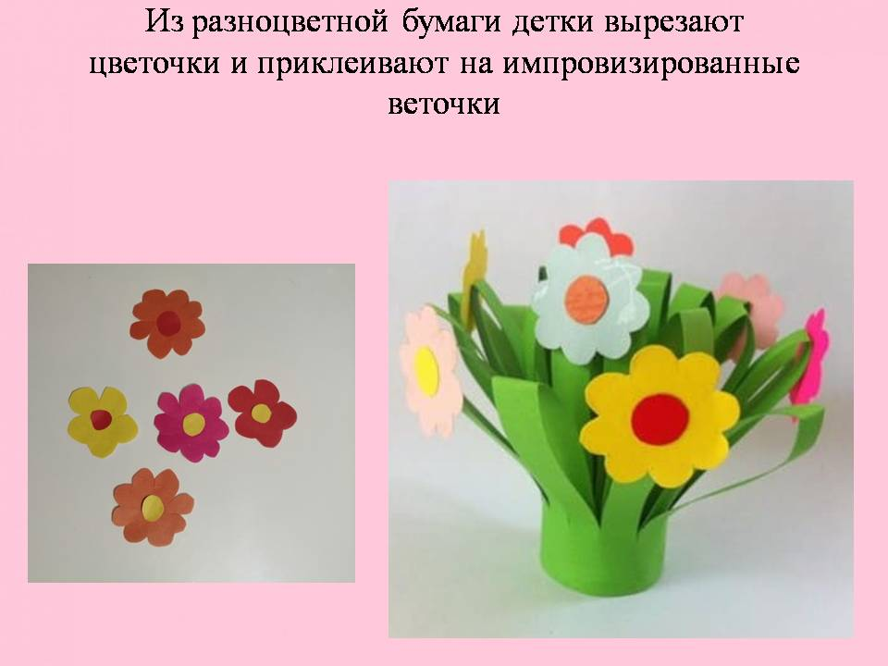
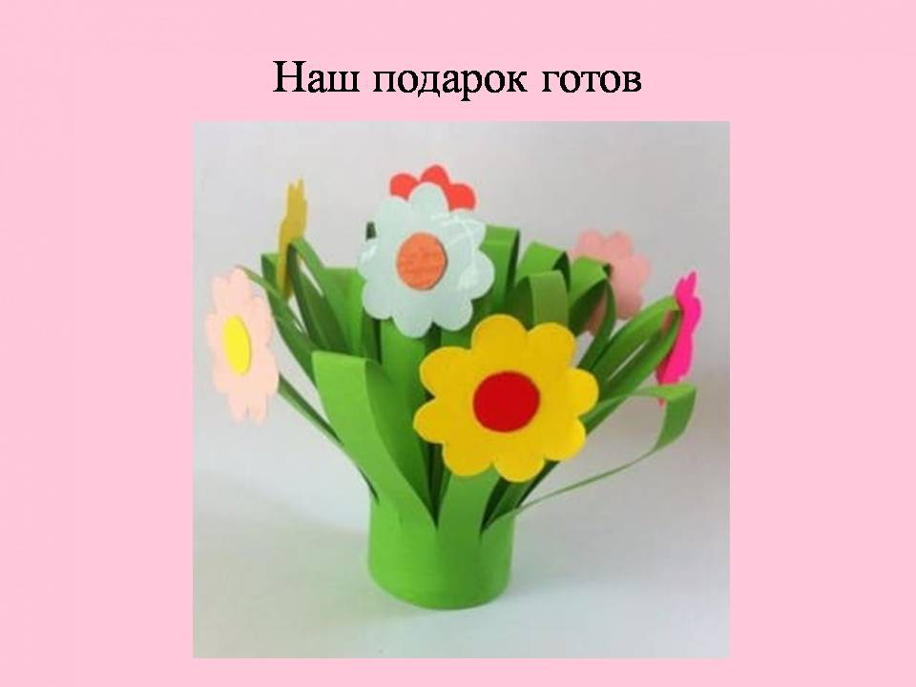
Работы детей
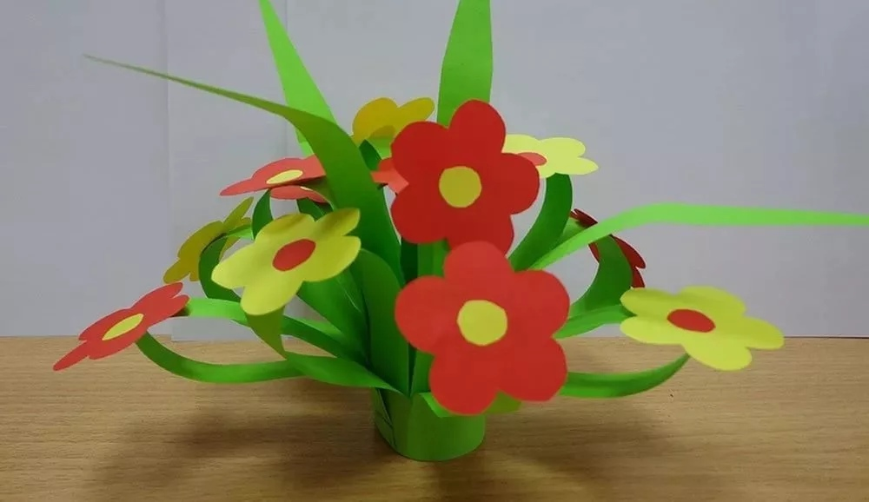
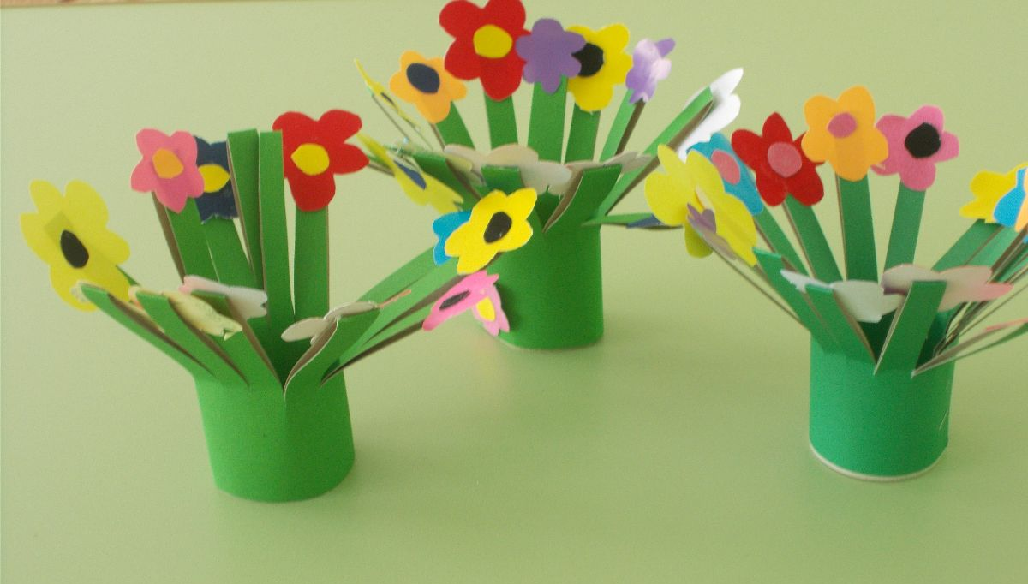

Список использованной литературы
- Великие матери знаменитых людей/Сост.И.А.Мудрова. – М.: ЗАО Издательство Центрполиграф, 2014.
- Разумихина Г.П. «Мир семьи». – М.: Просвещение,1986.

Интернет-источники
- История Дня Матери в России
http://www.pra3dnuk.ru/news/istorija_prazdnika_den_materi_v_rossii/2011-11-16-322
- Загадки про мам http://mir-zagadki.ru/index.php/detskie-zagadki-s-otvetami/zagadki-pro-mamu
- Изготовление открытки http://karapysik.ru/otkry-tki-ko-dnyu-materi/#ixzz3M5KcSjZu

